Messaggio

8073 20 ottobre 2021 TERRITORIO

Stanziamento di un credito netto di 18'000'000 franchi e autorizzazione alla spesa di 20'000'000 franchi per il risanamento, ai sensi della Legge federale sull’eliminazione di svantaggi nei confronti dei disabili (Legge sui disabili, LDis) del 13 dicembre 2002, delle fermate del trasporto pubblico su gomma prioritarie sull’intero territorio cantonale

Signor Presidente,
signore e signori deputati,

la Legge federale sull’eliminazione di svantaggi nei confronti dei disabili (Legge sui disabili, LDis) del 13 dicembre 2002 impone che le costruzioni e gli impianti esistenti come pure i veicoli dei trasporti pubblici devono essere conformi alle esigenze dei disabili entro il
1° gennaio 2024.

Ai proprietari delle infrastrutture stradali spetta il compito di adeguare le fermate del trasporto su gomma. In quest’ottica il Dipartimento del territorio ha emanato le Linee Guida cantonali “Concezione delle fermate del trasporto pubblico su gomma (dicembre 2017; https://www4.ti.ch/dt/dstm/sm/cosa-facciamo/direttive/)” che definiscono modalità d’intervento per le fermate rendendole anche accessibili anche alle persone con mobilità ridotta. L’obiettivo è quello di risanare il maggior numero di fermate nell’ambito di progetti stradali più ampi rispettivamente di interventi previsti dai programmi d’agglomerato.

Tuttavia ciò non è sufficiente. In base a una valutazione della proporzionalità degli interventi di adeguamento delle fermate del trasporto pubblico su gomma secondo una metodologia riconosciuta a livello nazionale anche dalle organizzazioni che rappresentano le persone con disabilità, sono state individuate altre 108 fermate ritenute prioritarie in tutto il Cantone ancora da adeguare entro il 2024.

Si tratta di fermate, che servono linee d’importanza regionale, ripartite in egual misura su strade cantonali e su strade comunali. Il finanziamento avviene sulla base della legge sui trasporti pubblici che permette di finanziare con le stesse modalità interventi previsti lungo strade cantonali e comunali, consentendo un programma di risanamento basato sulle priorità e non condizionato dalla proprietà rispettivamente dalle possibilità finanziarie dei singoli comuni.

Con il presente messaggio viene richiesto lo stanziamento di un credito netto di
CHF 18'000'000.- e autorizzazione alla spesa di CHF 20'000'000.- per il risanamento ai sensi della LDis delle fermate del trasporto pubblico su gomma prioritarie sull’intero territorio cantonale.

La materia è strutturata come segue:
1. Esigenze imposte dalla Legge sui disabili 2
2. STRATEGIA E PIANO D’AZIONE DEL CANTONE 3
3. Costi, finanziamento E COMPETENZA ESECUTIVA 5
4. Richiesta di credito 6
5. RAPPORTO CON IL PIANO DIRETTORE, LE LINEE DIRETTIVE E IL PIANO FINANZIARIO 7
6. CONCLUSIONI 7

- Esigenze imposte dalla Legge sui disabili
La LDis impone che le persone con disabilità devono, di principio, poter accedere e usufruire autonomamente della rete del trasporto pubblico. Questo significa che devono poter salire e scendere da un veicolo senza l’aiuto di terzi.

Pur senza sottovalutare le esigenze di ipovedenti, la sfida principale consiste nel mettere a disposizione veicoli e infrastrutture adeguate per utenti che fanno uso di carrozzelle o deambulatori. Per questi utenti l’accesso autonomo è garantito se lo spazio tra il marciapiede e la soglia del bus presenta al massimo 5 cm di altezza e 7,5 cm di lunghezza: in questo caso si parla di accesso a livello.

Per raggiungere questi obiettivi in combinazione con bus a pianale ribassato è necessario un adeguamento dell’infrastruttura. La soluzione consiste nel realizzare un marciapiede con bordo speciale di altezza 22 cm che, in combinazione con il sistema di inclinazione laterale dei veicoli (“kneeling”), consente di ottenere l’accesso a livello.

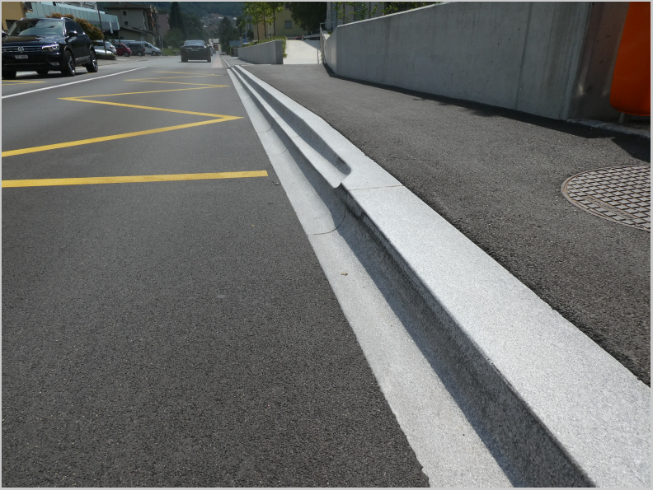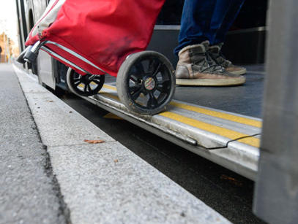
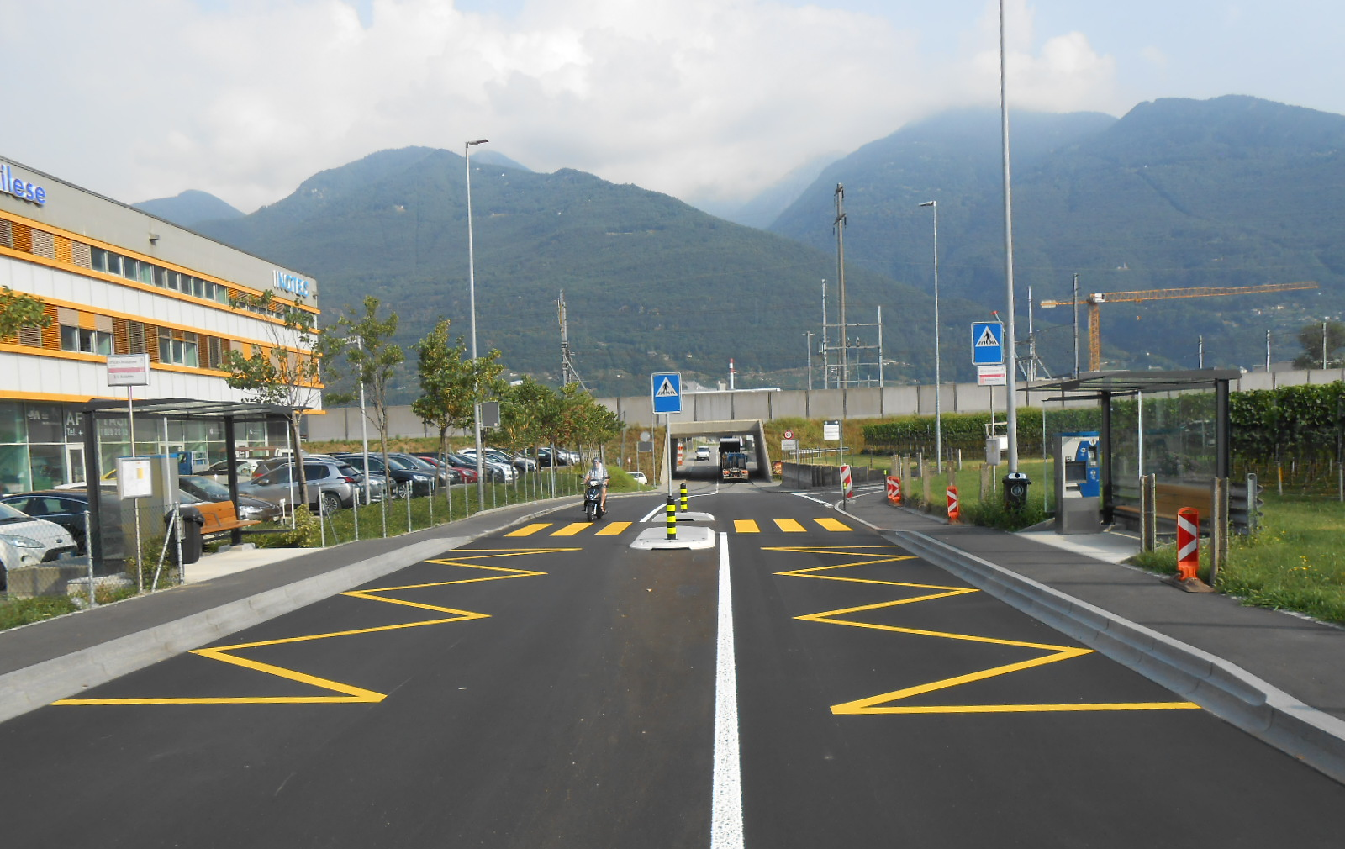

Solo quando non è possibile la realizzazione del bordo speciale, in particolare se la geometria stradale non lo permette, si può ricorrere quale soluzione di ripiego a un marciapiede con bordo da 16 cm che consente l’impiego di una rampa mobile. In questo caso la rampa mobile deve essere messa in posizione da parte del personale di servizio (autista).

- STRATEGIA E PIANO D’AZIONE DEL CANTONE
L’eliminazione delle disparità di trattamento delle persone con disabilità - che rappresentano il 15% della popolazione - ha permesso di valutare nel complesso lo stato delle fermate del trasporto pubblico su strada e le necessità d’intervento. Il trasporto pubblico costituisce un vettore di trasporto fondamentale nella strategia adottata da Cantone e Commissioni regionali dei trasporti per far fronte alla costante crescita della mobilità in Ticino. Negli ultimi 25 anni sono stati fatti sforzi notevoli per aumentare le prestazioni e migliorare l’offerta del trasporto pubblico, sia sulla rete bus che sulla ferrovia.

È innegabile che fermate e veicoli rappresentino il biglietto da visita del trasporto pubblico. Quando nel 2015, con l’adeguamento delle fermate del trasporto pubblico su gomma, vi sono stati i primi contatti con le imprese di trasporto e le organizzazioni che rappresentano le persone con disabilità, erano già stati attuati o erano pianificati importanti miglioramenti infrastrutturali presso varie stazioni e fermate ferroviarie. Le imprese di trasporto si erano dotate in gran parte di veicoli moderni con pianale ribassato e aria condizionata, con un netto miglioramento dell’accessibilità e del confort per gli utenti. Rimaneva per contro ancora parecchio da recuperare a livello di fermate del trasporto pubblico su strada.

L’obbligo di adeguamento delle fermate ai sensi della LDis è dunque stato colto come occasione per migliorare lo standard e l’attrattività delle fermate del trasporto pubblico su gomma, nell’interesse di tutti gli utenti.

Occorre inoltre ricordare che specialmente anziani e persone con passeggini traggono ugualmente gran beneficio dalle misure specifiche per le persone con disabilità, in particolare dalla realizzazione di accessi a livello.
Per prima cosa sono state allestite le linee Guida “Concezione delle fermate del trasporto pubblico su gomma - Pianificazione, ubicazione, posizionamento, progettazione, arredo, informazione, dotazione, finanziamento e procedure”, pubblicate nel dicembre 2017. Si è infatti ritenuto prioritario mettere a disposizione degli addetti ai lavori uno strumento per affrontare in tutte le sue implicazioni, la sistemazione rispettivamente la realizzazione di fermate bus, contribuendo al miglioramento sostanziale della qualità del trasporto pubblico su strada.

Il piano d’azione del Cantone per il risanamento ai sensi della LDis prevede in via prioritaria il risanamento nell’ambito di interventi di sistemazione stradale più ampi già programmati da Cantone rispettivamente dai Comuni. È quanto si sta facendo a partire dal 2017. Ciò comporta evidenti vantaggi economici, in quanto il maggior costo per questi lavori è relativamente contenuto.

Inoltre i programmi d’agglomerato, a partire dalla 2. generazione, prevedono diverse misure di riqualifica di fermate del trasporto pubblico su gomma tra cui anche i nodi d’interscambio con la ferrovia. In questo ambito si procede anche al loro risanamento ai sensi della LDis.

Ad oggi, nell’ambito di interventi stradali più ampi e di misure di programma d’agglomerato, sono state risanate una cinquantina di fermate bus e ulteriori 170 si trovano nella fase di progettazione e l’adeguamento è dunque prossimo alla realizzazione. La sistemazione di altre 70 fermate ca. rientrerà nell’ambito di progetti più ampi che si trovano tuttavia in una fase meno avanzata. In questo modo si potranno risanare ai sensi della LDis quasi 300 fermate del trasporto pubblico su gomma in tutto il Cantone.

Resta da approfondire se le disposizioni di legge impongano un intervento anche sulle rimanenti fermate entro la fine del 2023. Infatti in Ticino esistono ben oltre 1'500 fermate del trasporto pubblico su gomma, ma solo un terzo di queste, ossia ca. 500 fermate, serve il 90% dell’utenza. Si ritiene che Intervenire su tutte le fermate sia sproporzionato e insostenibile a livello di costi e di impegno.

Per questo motivo è stata svolta una valutazione della proporzionalità degli interventi di adeguamento delle fermate del trasporto pubblico su gomma secondo una metodologia riconosciuta a livello nazionale anche dalle organizzazioni che rappresentano le persone con disabilità.

In un primo tempo è stato eseguito un esame sommario della proporzionalità in base ai benefici. In questo modo sono state individuate le fermate da sottoporre a un successivo esame con stima dettagliata dei costi di risanamento, scartando quelle con benefici talmente scarsi da non poter raggiungere un rapporto costi-benefici sufficiente anche con costi d’investimento minimi. In questa fase, per ogni fermata sono state prese in considerazione il potenziale di domanda (numero di persone e di posti di lavoro situati nei dintorni di una fermata), presenza e grandezza di strutture utilizzate da persone con disabilità (istituti per persone con disabilità, case per anziani, ospedali, scuole, servizi ecc.), la funzione di interscambio e il numero di utenti.

Escludendo anche le fermate per le quali è già programmato il risanamento nell’ambito di interventi stradali più ampi e di misure di programma d’agglomerato, sono risultate 500 fermate per le quali si è proceduto con un esame della proporzionalità più dettagliato. In particolare tramite l’analisi sul terreno e sulla base dell’esperienza, per le 500 fermate sono stati stimati i costi di adeguamento secondo LDis e confrontati con i punti-beneficio.

Al termine del lavoro che ha coinvolto in parte anche i comuni interessati, sulla base del confronto costi-benefici sono state individuate 108 fermate ritenute prioritarie in tutto il Cantone ancora da adeguare entro il 2024.
La situazione sullo stato del risanamento delle fermate del trasporto pubblico su gomma per regione è riassunto nella tabella seguente.

Le 108 fermate da adeguare tramite intervento specifico e oggetto del presente messaggio si suddividono in egual misura sulle strade cantonali e su quelle comunali. Il maggior numero di queste fermate si trova sul territorio della Città di Lugano (36), seguito da Bellinzona (22) e Mendrisio (11).

- Costi, finanziamento E COMPETENZA ESECUTIVA
L’investimento complessivo, sulla base di progetti preliminari e di massima, è stimato in
CHF 27'200'000.-. In genere, ogni fermata è costituita da due punti fermata (uno per direzione). L’accostamento del veicolo a bordure di 22 cm impone esigenze geometriche particolari che in casi particolari (nicchie, tratti in curva, allargamenti per isole spartitraffico ecc.) possono comportare interventi assai complessi. Le necessità d’intervento possono dunque variare parecchio da fermata a fermata. Il costo indicato comprende anche gli espropri necessari per l’adeguamento della geometria stradale e per la posa di pensiline.

Il finanziamento avviene secondo la Legge sui trasporti pubblici, che permette al Cantone di finanziare anche interventi a favore delle linee d’importanza regionale su strada comunale. Tramite un trattamento unitario delle fermate situate su strada cantonale rispettivamente su strada comunale, s’intende perseguire un approccio coordinato, che non sia condizionato dalla proprietà e dalle modalità di finanziamento. La quota cantonale potrà variare tra il 60 e il 70% e sarà stabilita in modo differenziato a seconda della forza finanziaria dei comuni.

La competenza esecutiva, indipendentemente dal finanziamento, spetta al rispettivo proprietario. Tenuto conto che per il Cantone, entro i tempi previsti, è pressoché impossibile procedere con il risanamento di tutte le fermate situate su strade cantonali - in aggiunta in particolare a tutti gli altri interventi già previsti nell’ambito dei vari programmi di agglomerato con vincoli temporali imperativi - si è chiesto ai Comuni, che già devono intervenire su fermate su strada comunale e che dispongono di strutture interne adeguate, di eseguire in delega la progettazione e anche il risanamento delle fermate su strade cantonali sul proprio territorio. Ad esempio la Città di Lugano, sul cui territorio vi è il maggior numero di fermate da adeguare (36, ossia un terzo delle 108 complessive), si occuperà anche degli interventi su strada cantonale (19).

Anche con tale delega ai Comuni, considerando possibili lungaggini procedurali, il completamento di tutti gli interventi difficilmente potrà avvenire entro fine 2023. A livello finanziario si calcola pertanto che gli ultimi interventi e le liquidazioni di parte delle opere potranno estendersi fino al 2025.
- Richiesta di credito
I costi che concorrono alla richiesta di credito contemplano le seguenti categorie.

A Comuni (centri) con fermate su strade cantonali e strade comunali (Bellinzona, Locarno, Lugano, Paradiso, Chiasso, Mendrisio), in totale 80 fermate, di cui 33 su strade cantonali e 47 su strade comunali. Anche la realizzazione delle fermate su strada cantonale è, di regola, delegata ai Comuni, il Cantone contribuisce su tutte le fermate con una percentuale tra il 60 e il 65%.

B Comuni con fermate unicamente su strade comunali, in totale 7 fermate. La realizzazione avviene da parte dei Comuni, il Cantone contribuisce su tutte le fermate con una percentuale tra il 60 e il 65%.

C Comuni con fermate unicamente su strade cantonali. La realizzazione è di principio del Cantone (un’eventuale delega sarà decisa successivamente), con una quota a carico dei Comuni interessati tra il 35 e il 40%. In caso di delega successiva il Cantone pagherà la sua parte (60-65%) senza incassare dai Comuni.

Il dettaglio di spese e incassi è riportato alla tabella seguente.

A | SCant | SCom | Totale | Costi* | Quota* TI SCant |  | Quota* TI SCom |  | Lordo TI*
Comuni - fermate SCant + SCom | Pz | Pz | Pz |  | % |  | %
(delega ai Comuni) | 33 | 47 | 80 | 21.0 | 60-65 | 6.2 | 60-65 | 6.8 | 13.0
B |  | SCom | Totale | Costi* |  |  | Quota TI SCom |  | Lordo TI*
Comuni - fermate SCom |  | Pz | Pz |  |  |  | %
(esec. Comuni) |  | 7 | 7 | 1.2 |  |  | 60-65 | 0.8 | 0.8
C | SCant |  | Totale | Costi* |  |  |  |  | Lordo TI* |  | Contr comunale*
Comuni - fermate SCant | Pz |  | Pz |  |  |  |  |  |  |  | %
(esec. Cantone) | 21 |  | 21 | 5.0 |  |  |  |  | 5.0 |  | 35-40 | 1.9
Altre fermate (ev) |  |  |  |  |  |  |  |  | 1.2 |  |  | 0.1
Totali | 54 | 54 | 108 | 27.2 |  |  |  |  | 20.0 |  |  | 2.0
* in mio CHF compreso riserva |  |  |  |  |  |  |  |  |  | Totale lordo
SCant = strada cantonale |  |  | SCom = strada comunale

Il totale lordo risultante in tabella rappresenta l’autorizzazione alla spesa pari a
CHF 20'000'000.-; questo importo dedotti i contributi comunali di CHF 2'000'000.- (incassati laddove il Cantone esegue le opere) rappresenta il credito netto di CHF 18'000'000.-.

- RAPPORTO CON IL PIANO DIRETTORE, LE LINEE DIRETTIVE E IL PIANO FINANZIARIO

Linee direttive e Piano direttore cantonale
Gli investimenti sono in sintonia con il Programma di legislatura 2019-2023, Obiettivo 11, “Sviluppare le reti di trasporto, con priorità al trasporto pubblico, e garantire buone condizioni di mobilità”, in particolare con l’azione 11.2 “Garantire la funzionalità e la sicurezza della rete stradale nonché un’adeguata conservazione del patrimonio stradale; provvedere a miglioramenti e adeguamenti puntuali a favore della fluidità e della sicurezza, del traffico motorizzato, lento e pedonale […]”.

Piano finanziario
Per gli oggetti del presente messaggio, le uscite sono pianificate nel settore 62, strade cantonali, alla posizione 621 12 e collegata all’elemento WBS 781 59 2139.
Le entrate andranno a favore del WBS 781 68 0496 alla medesima posizione.

La realizzazione dei progetti del presente messaggio non ha conseguenze sui conti di gestione corrente dello Stato né sul personale.

Lo stanziamento del credito proposto con l’allegato decreto legislativo richiede l’approvazione da parte della maggioranza assoluta di membri del Gran Consiglio (cfr. art. 5 cpv. 3 LGF).

- CONCLUSIONI
La LDis prevede che le persone con disabilità devono, di principio, poter accedere ed usufruire autonomamente della rete del trasporto pubblico. Ai proprietari delle infrastrutture stradali spetta il compito di adeguare le fermate del trasporto su gomma. Con il credito oggetto del presente Messaggio potranno essere sistemate in tal senso le 108 fermate ritenute prioritarie in tutto il Cantone.

Nell’invitarvi cortesemente ad approvare il disegno di Decreto legislativo allegato, vi porgiamo, signor Presidente, signore e signori deputati, l’espressione della nostra massima stima.

Per il Consiglio di Stato
Il Presidente: Manuele Bertoli
Il Cancelliere: Arnoldo Coduri

Disegno di

DECRETO LEGISLATIVO
concernente lo stanziamento di un credito di 18’000’000 franchi e autorizzazione alla spesa di 20'000'000 franchi per il risanamento, ai sensi della Legge federale sull’eliminazione di svantaggi nei confronti dei disabili (Legge sui disabili, LDis)
del 13 dicembre 2002, delle fermate del trasporto pubblico su gomma prioritarie sull’intero territorio cantonale

Il GRAN CONSIGLIO
DELLA REPUBBLICA E CANTONE TICINO

visto il messaggio 20 ottobre n. 8073 del Consiglio di Stato,

d e c r e t a :

Articolo 1

È stanziato un credito netto di 18'000'000 franchi e autorizzata una spesa di 20'000'000 franchi per il risanamento, ai sensi della Legge federale sull’eliminazione di svantaggi nei confronti dei disabili (Legge sui disabili, LDis) del 13 dicembre 2002, delle fermate del trasporto pubblico su gomma prioritarie sull’intero territorio cantonale.

Articolo 2

L’importo è iscritto al conto investimenti del Dipartimento del territorio, Divisione delle costruzioni.

Articolo 3

I contributi e le entrate saranno accreditati sotto le corrispettive voci di entrata.

Articolo 4

Trascorsi i termini per l'esercizio del diritto di referendum, il presente decreto legislativo è pubblicato nel Bollettino ufficiale delle leggi ed entra immediatamente in vigore.

Fonte: Inclusione andicap Ticino (https://www.inclusione-andicap-ticino.ch/chi-siamo/)

